題目1

一個簡單的遊戲，規則如下:玩家質兩個骰子，點數為1~6，如果第一次點數和為7或11，則玩家勝，如果點數和為2,3或12，則玩家輸，如果和為其他點數，則記錄第一次的點數和，然後繼續擲骰，直到點數和等於第一次擲出的點數和，則玩家勝，如果在這之前擲出了點數和為7，則玩家輸。

執行需求步驟

Step1

提示玩家按 “enter”開始遊戲

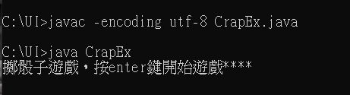

Step2

擲骰子，玩家輸，按任意鍵繼續玩

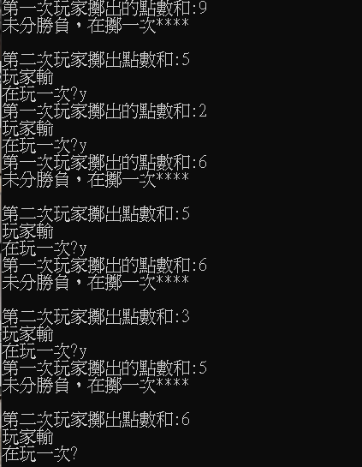

Step3

擲篩子，一直到玩家勝為止，按n結束遊戲

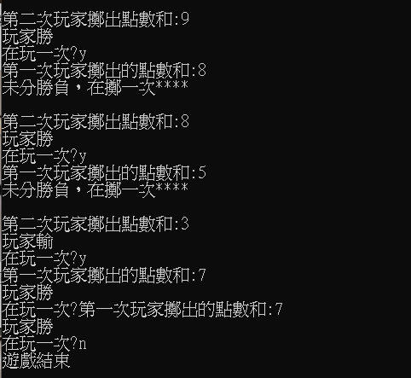

參考解答:

|  |
| --- |
| import java.io.IOException;  class CrapEx  {  public static void main(String[] args) throws IOException{  final int WAN=0,Lost=1,Mid=2;  boolean flag=true;  int Outcome=Mid;  int sum;  int point=0;  System.out.println("擲骰子遊戲，按enter鍵開始遊戲****");  while(true)  {  System.in.read();  if(flag){  sum=getPoint();  System.out.println("第一次玩家擲出的點數和:"+sum);  switch(sum)  {  case 7:  case 11:  Outcome=WAN;  break;  case 2:  case 3:  case 12:  Outcome=Lost;  break;  default:  flag=false;  Outcome=Mid;  point=sum;  break;  }  }  else  {  sum=getPoint();  System.out.println("\n第二次玩家擲出點數和:"+sum);  if(sum==point)  {  Outcome=WAN;  }  else  {  Outcome=Lost;  }  }  if(Outcome==Mid)  {  System.out.println("未分勝負，在擲一次****");  }  else  {  if(Outcome==WAN)  {  System.out.println("玩家勝");  }  else  {  System.out.println("玩家輸");  }  System.out.print("在玩一次?");  if(System.in.read()=='n')  {  System.out.println("遊戲結束");  break;  }  flag=true;  }  }  }  public static int getPoint()  {  int roll=((int)(Math.random()*6)+(int)(Math.random()*6));  if(roll<2)  {  roll=2;  }  return roll;  }  } |